**泰州市农房设计大赛方案—“双碳”新农房**

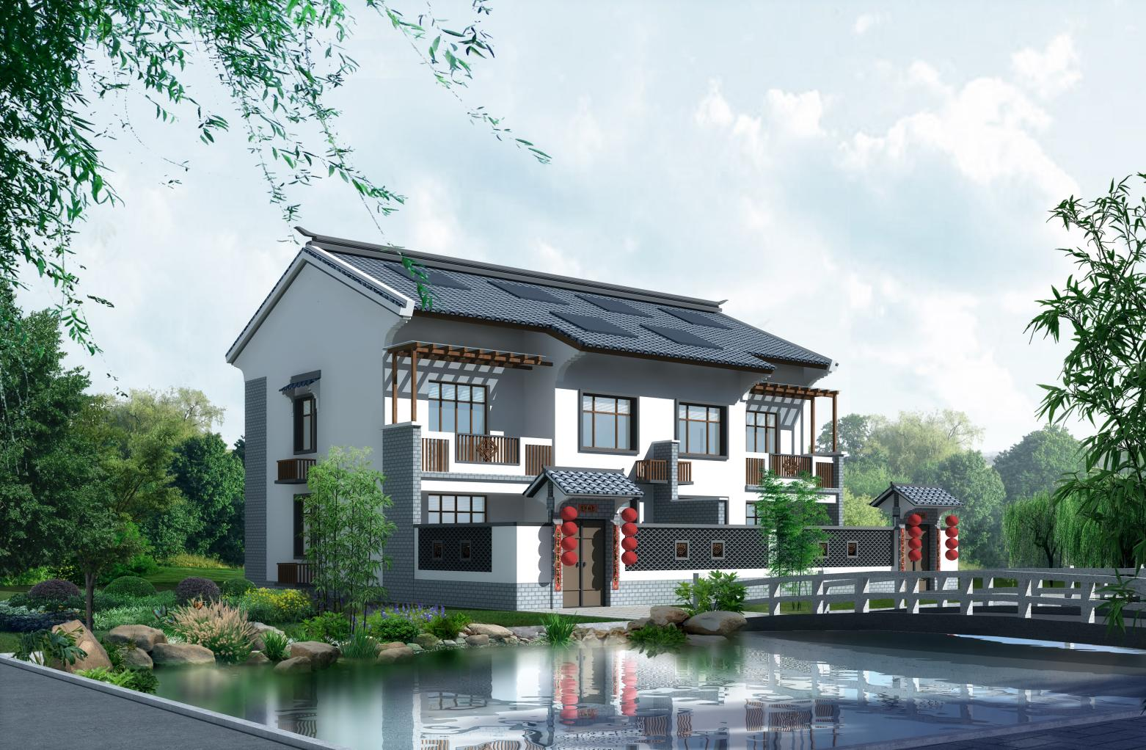

**一、方案概况**

2019年习近平总书记说出了这句意味深长的话：“让城市留住记忆，让人们记住乡愁。”2022年习近平总书记又在会议中强调：实现“双碳”目标，不是别人让我们做，而是我们自己必须要做。

所以本方案在新时代思想的指引下应运而生，本方案汲取泰州传统名居的特色和韵味，采用传统与现代相结合的手法，尊重本地劳动人民的生活习惯，综合四世同堂等因素，考虑努力实现“双碳”目标，保持传统名居的风貌特色，又满足农民现代生产生活需求。

**二、方案特点**

本户型采用四室两厅一书房的布置，共两层。一层设有客厅、厨房、餐厅、老人房、卫生间和工具间，布局紧凑，功能合理。一层设置庭院，不仅满足室内采光、通风、排水等方面的需要，而且还能满足纳凉、晾晒、会客、休憩、种植等多方面的需求。入口大门，采用传统坡顶样式，围墙采用青砖实墙和花格窗相结合，美观简洁。二层设有主卧室（套衣帽间和书房）、次卧室和客卧等，南侧设置生活阳台，北侧设置服务阳台，便于晾晒和休闲使用。屋面采用灰色亚光陶瓷瓦，太阳能和光伏发电集热板顺坡安装，美观安全。建筑为两层砖混结构，材料采用240厚混凝土多孔砖，节约成本。外墙采用复合材料保温板进行外保温，屋面采用挤塑聚苯板，窗户采用5+19+5断热铝合金中空玻璃内置遮阳百叶。采用两户双拼形式，节约用地的同时又相对保持隐蔽空间。通过保温、遮阳、通风、光伏发电、太阳能热水等措施，减少“碳排放”。整体造型以“泰式名居”青砖黛瓦等为主要依据，将元素简化为现代处理手法，体现出新时代农村的蓬勃气象，让记忆留存，让乡愁延续。

**三、经济技术指标**

|  |  |  |  |
| --- | --- | --- | --- |
| 每户宅基地面积（M2） | 135 | 总层数 | 2层 |
| 每户占地面积（M2） | 92 | 每户一层建筑面积（M2） | 88.3 |
| 每户建筑面积（M2） | 174.6 | 每户二层建筑面积（M2） | 86.3 |
| 每户庭院面积（M2） | 43 | 檐口高度（M） | 6.5 |
| 土建造价（万元） | 约23 |  |  |

**四、碳排放指标**

